KẾ HOẠCH BÀI DẠY LỚP 1 TUẦN 10
(Từ ngày 11/11 đến ngày 15/11/2024)

Thứ | Ngày | Môn | Tên bài dạy
Hai | 11/11 | LUYỆN TẬP TIẾNG VIỆT  LUYỆN TẬP TOÁN | Ôn tập giữa HK1  Luyện tập
Ba | 12/11 | LUYỆN TẬP TIẾNG VIỆT  LUYỆN TẬP TOÁN  LUYỆN TẬP TIẾNG VIỆT | Ôn tập giữa HK1  Ôn đọc thành tiếng  Luyện tập  Ôn đọc thành tiếng
Năm | 14/11 | LUYỆN TẬP TIẾNG VIỆT  LUYỆN TẬP TOÁN | Ôn đọc thành tiếng  Ôn đọc thành tiếng  Ôn đọc thành tiếng  Khối hộp chữ nhật, khối lập phương
Sáu | 15/11 | LUYỆN TẬP TOÁN  LUYỆN TẬP TOÁN | Khối hộp chữ nhật, khối lập phương  Làm quen với phép trừ dấu -

Thứ Hai, ngày 11 tháng 11 năm 2024
LUYỆN TẬP TIẾNG VIỆT
BÀI: Ôn tập giữa HK1

I. MỤC ĐÍCH YÊU CẦU:
Củng cố các âm vần đã học
Làm được các bài tập liên quan đến âm và vần đã học
II. CHUẨN BỊ
GV: phiếu bài tập
HS: bút, bảng con
III. CÁC HOẠT ĐỘNG DẠY HỌC
HOẠT ĐỘNG CỦA GIÁO VIÊN | HOẠT ĐỘNG CỦA HỌC SINH
1. Giới thiệu bài
GV nêu mục đích yêu cầu tiết học
2. Thực hành luyện tập  Bài 1: Nối vần với bên mặt hàng cho đúng  1. uôc 2. Ương 3. Uôt 4. Ươp 5. Ưng  Thuốc dưa chuột đường mướp  Trứng cá ướp  Bài 2: Điền chữ ng hoặc ngh  ......é, .......e, .......ỗng, .......ó, .......ọn gió, .......ề nghiệp, .......ỉ ngơi, bắp .......ô, .......ủ  Gọi HS nêu yêu cầu bài tập  GV hướng dẫn và nhắc lại quy tắc ng,ngh  Cho HS làm bài  Cho HS làm bảng lớp  Cho HS nhận xét  GV nhận xét chữa bài  Cho lớp đọc đồng thanh các từ vừa làm  Bài 3. Nối từ ngữ ứng với mỗi hình  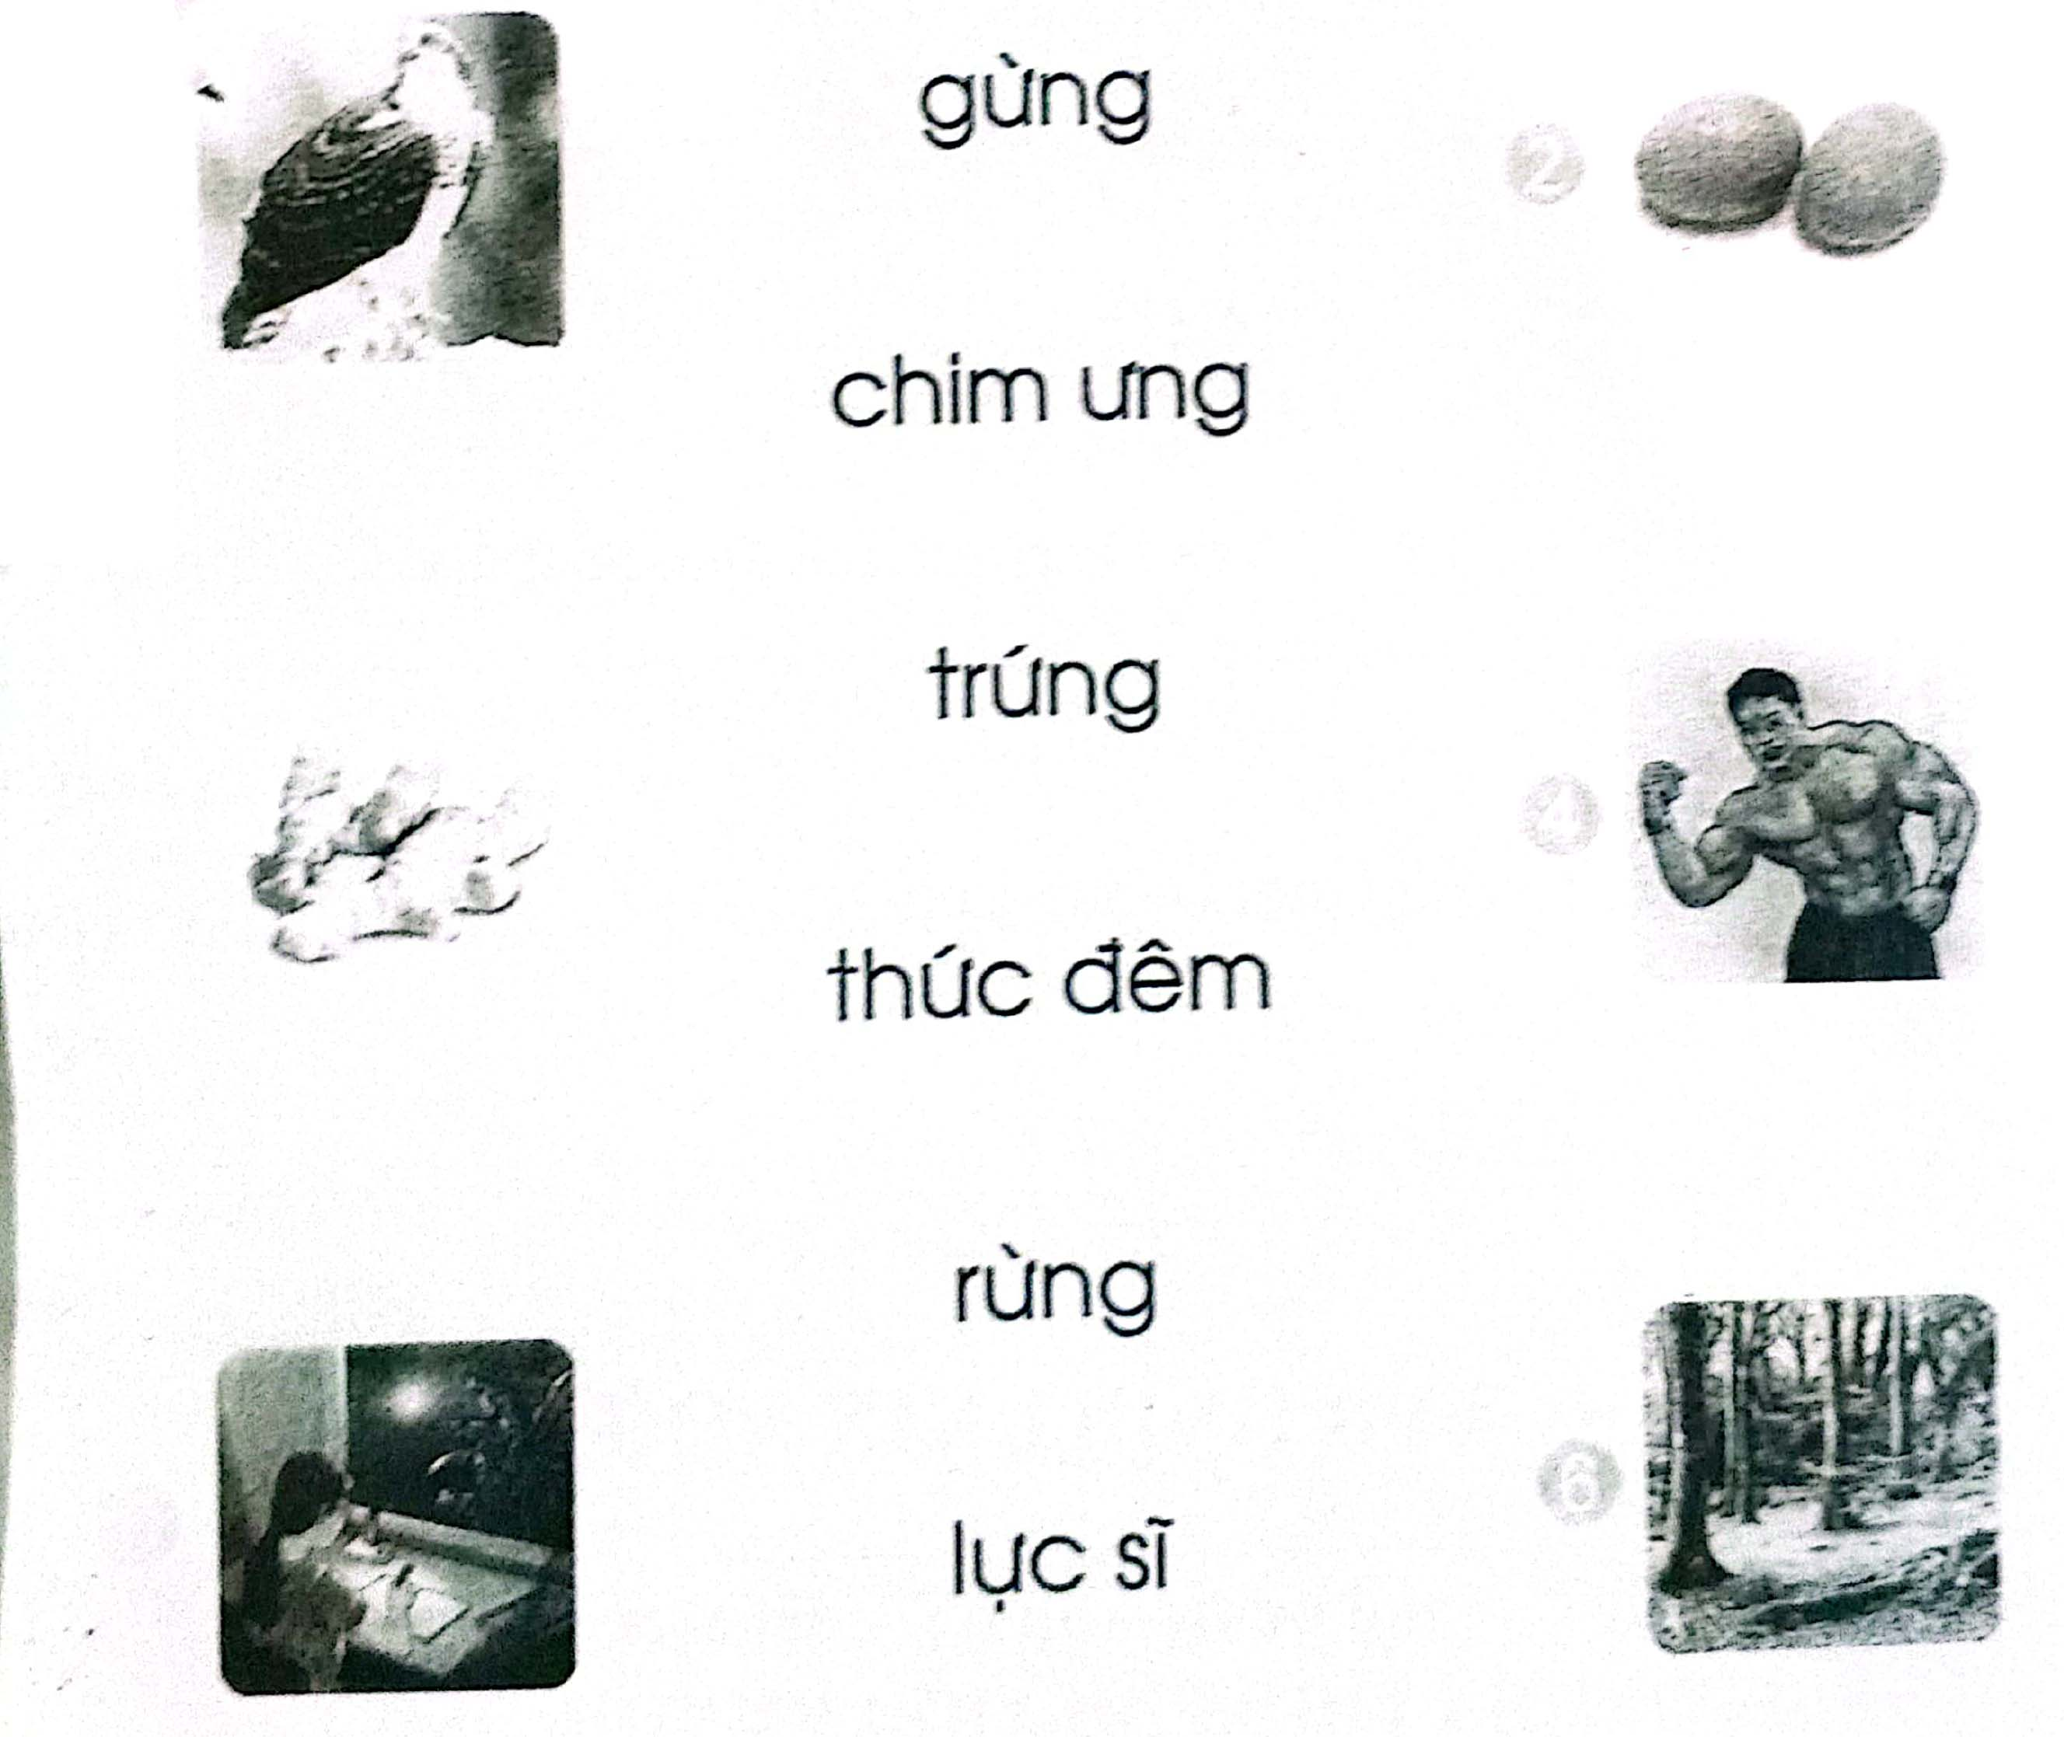  Gọi HS nêu yêu cầu bài tập  GV hướng dẫn  Cho HS làm bài  Cho HS làm bảng lớp  Cho HS nhận xét  GV nhận xét chữa bài  Cho lớp đọc đồng thanh các từ ngữ vừa nối  3. Củng cố dặn dò  GV đọc một số vần và tiếng đã học và cho HS viết các vần và các tiếng đó vào bảng con  Nhận xét tiết học  Khen ngợi biểu dương học sinh | Nêu yêu cầu bài tập  HS lắng nghe  HS làm bài  HS làm bảng lớp  HS nhận xét bài bạn  Đọc các từ vừa làm  Nêu yêu cầu bài tập  HS làm bài  HS làm bảng lớp  HS nhận xét bài bạn  Nhận xét bạn trả lời  Đọc các từ ngữ vừa nối
Thứ Hai, ngày 11 tháng 11 năm 2024
LUYỆN TẬP TOÁN
BÀI: Luyện tập

I. MỤC ĐÍCH YÊU CẦU:
Củng cố về bảng cộng và làm tính cộng trong phạm vi 10
Vận dụng được kiến thức kỹ năng về phép cộng trong phạm vi 10 đã học vào giải quyết một số bài tập
II. CHUẨN BỊ
GV: Phiếu bài tập, tranh
HS: bảng con, phấn
III. CÁC HOẠT ĐỘNG DẠY HỌC
HOẠT ĐỘNG CỦA GIÁO VIÊN | HOẠT ĐỘNG CỦA HỌC SINH
1. Giới thiệu bài
GV nêu mục đích yêu cầu tiết học
2. Luyện tập thực hành  Bài số 1: Tính  7+1 5+5 9+0  6+3 4+3 0+10  2+7 3+2 1+7  1+9 6+2 8+2  1+6 4+4 2+4  3+5 1+6  Gọi HS nêu yêu cầu bài tập  Cho HS làm bảng con  GV nhận xét chữa bài  Cho lớp đọc đồng thanh các phép tính vừa làm  Bài 2: Khoanh vào 2 số lập thành phép cộng có kết quả là 10  1 6 4 3 4 9 5 5 10 0  2 1 3 6 2 8 4 3 7 9 1  5 1 9 0 4 8 2 6  4 0 10 5 4 2 7 3  Gọi HS nêu yêu cầu bài tập  GV hướng dẫn  Cho HS làm bài  Cho HS làm bảng lớp  Cho HS nhận xét  GV nhận xét chữa bài và cho lớp đọc đồng thanh các phép tính kết quả là 10  Bài 3: Xem tranh rồi viết các phép tính thích hợp  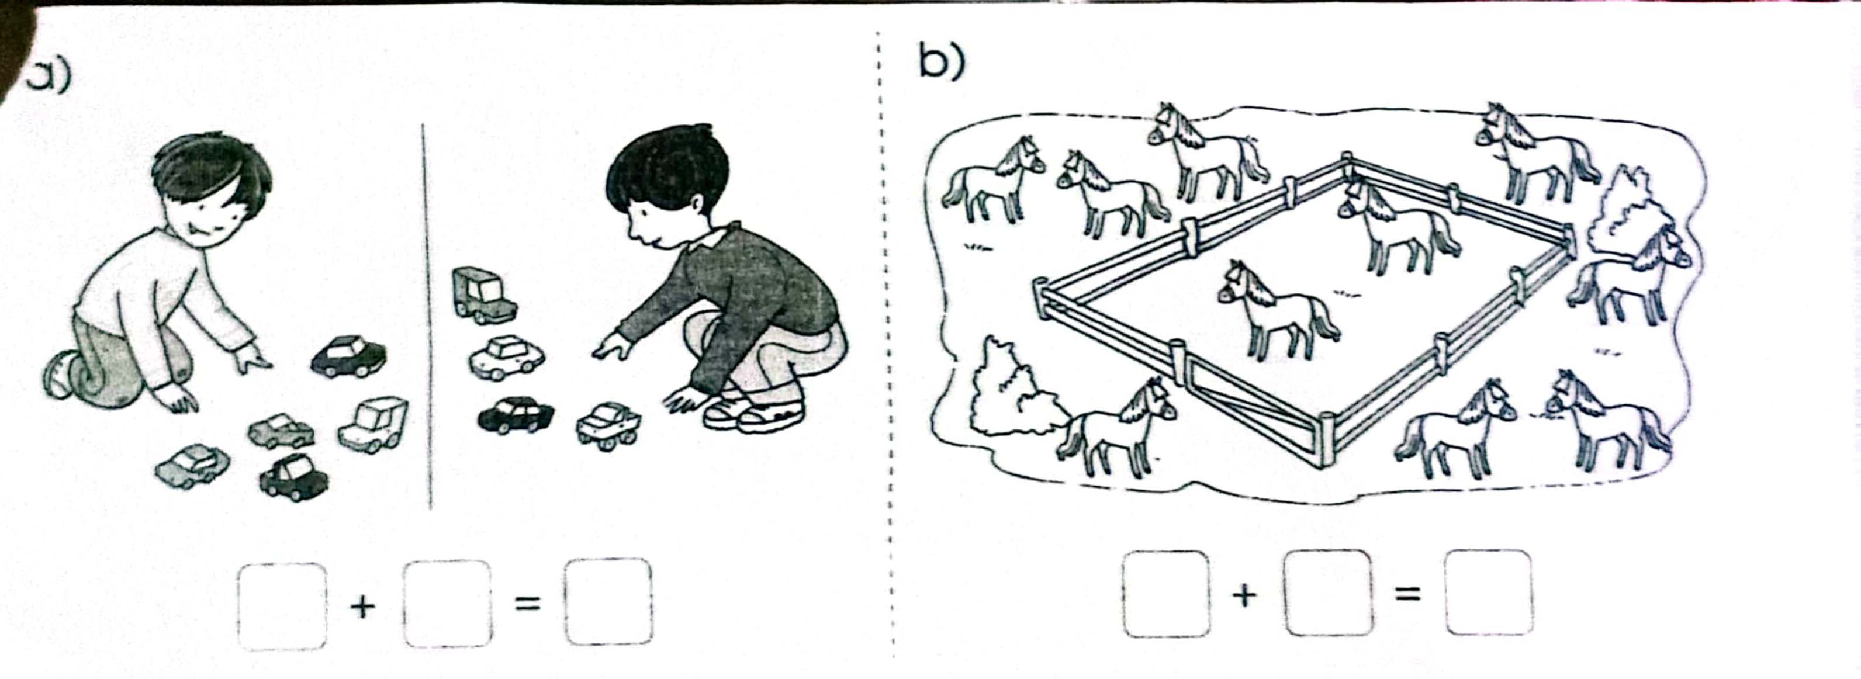  Cho HS nêu yêu cầu bài tập  GV hướng dẫn  Cho HS làm bài  Cho HS làm bảng lớp  Cho HS nhận xét  GV nhận xét chữa bài  3. Củng cố dặn dò  Cho HS chơi trò chơi: đố bạn để ôn tập bảng cộng trong phạm vi 10  Nhận xét tiết học  Tuyên dương những em học tích cực | Nêu yêu cầu bài tập  HS làm vào bảng con  Đọc các phép tính vừa làm  Nêu yêu cầu bài tập  HS lắng nghe  HS làm bài tập  HS làm bảng lớp  Hs nhận xét bài bạn  Đọc đồng thanh các phép tính có kết quả là 10  Nêu yêu cầu bài tập  HS lắng nghe  HS làm bài tập  HS làm bảng lớp  Hs nhận xét bài bạn
Thứ Ba, ngày 12 tháng 11 năm 2024

LUYỆN TẬP TIẾNG VIỆT
BÀI: Ôn đọc thành tiếng

I. MỤC ĐÍCH YÊU CẦU:
Đọc và nắm được nội dung đoạn văn. Làm đúng các bài tập nối ghép
Nhớ quy tắc chính tả c/k làm đúng bài tập điền chữ c hoặc chữ k
II. CHUẨN BỊ
GV: Tranh, phiếu bài tập
HS: bút, bảng con
III. CÁC HOẠT ĐỘNG DẠY HỌC
HOẠT ĐỘNG CỦA GIÁO VIÊN | HOẠT ĐỘNG CỦA HỌC SINH
1. Giới thiệu bài
GV nêu mục đích yêu cầu tiết học
2. Luyện tập thực hành  Bài 1. Chọn c hay k  Chim ...ông ...ố gắng  ...ính mắt ...âu cá  ...ối xay tiết ...iệm  Bài 2. Nối từ dưới hình phù hợp  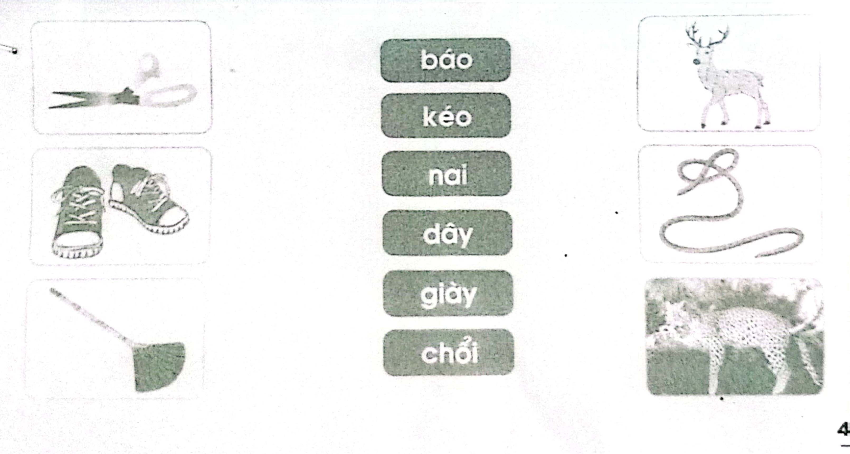  Yêu cầu HS nêu yêu cầu bài tập  GV hướng dẫn  Cho HS làm bài  Cho HS làm bảng lớp  Cho HS nhận xét  GV nhận xét chữa bài và cho lớp đọc đồng thanh các từ ngữ và các tiếng vừa làm  Bài 3: Đọc bài “Ủ ấm cho bà”  Bà của Lam đã già. Lam lo bà chưa đủ ấm. Em bảo mẹ mua thêm bà tấm đệm. Đêm Lam ôm bà. Bà thầm thì “Bé Lam ủ bà ấm quá! Cho bà thơm bé nhé!”. Lam ghé má cho bà thơm. Cô bé vừa ngủ vừa nghĩ “Em ủ cho bà mà em ấm thế!”  b. Viết lại các tiếng trong bài  - Tiếng có vần âm.......  - Tiếng có vần êm........  - Tiếng có vần ơm........  - Tiếng có vần ôm.......  c. Nối rồi viết lại các câu  1. Lam a. Mua đệm cho bà  2. Mẹ và Lam b. Thơm má Lam  3. Bà c. Ôm bà, ủ ấm cho bà  Yêu cầu HS nêu yêu cầu bài tập  GV hướng dẫn đọc các câu trong đoạn văn và cả đoạn văn.  Cho lớp đọc đồng thanh các câu và cả đoạn văn  GV nêu câu hỏi: Bà của Lam thế nào, Lam lo cho bà điều gì? Lam và mẹ đi mua gì cho bà? Khi Lam ôm bà ngủ bà làm gì lên má Lam? Đêm Lam lo cho bà chưa đủ ấm và Lam đã làm gì?  Cho Hs nhận xét  Cho HS làm câu b và câu c trên phiếu bài tập  Cho HS làm bảng lớp  Cho HS nhận xét  GV nhận xét chữa bài và cho lớp đọc đồng thanh tiếng và các câu vừa làm  3. Củng cố dặn dò  Nhận xét tiết học, khen ngợi biểu dương HS | Nêu yêu cầu bài tập  HS lắng nghe  HS làm bài  HS làm bài trên bảng lớp  HS nhận xét bài bạn  Đọc các tiếng, các từ ngữ vừa làm  Nêu yêu cầu bài tập  HS lắng nghe  Đọc các câu và cả đoạn văn  Trả lời các câu hỏi  Nhận xét bạn trả lời  HS làm bài  HS làm bài trên bảng lớp  HS nhận xét bài bạn  Đọc đồng thanh tiếng và các câu vừa làm

Thứ Năm, ngày 14 tháng 11 năm 2024

LUYỆN TẬP TOÁN
BÀI: Khối hộp chữ nhật, khối lập phương

I. MỤC ĐÍCH YÊU CẦU:
Có biểu tượng về khối hộp chữ nhật khối lập phương
Nhận biết được các đồ vật trong thực tế có dạng khối hộp chữ nhật, khối lập phương
II. CHUẨN BỊ
GV: Tranh, một số đồ vật có dạng khối hộp chữ nhật, khối lập phương
HS: Hộp đồ dùng khối hộp chữ nhật, khối lập phương
III. CÁC HOẠT ĐỘNG DẠY HỌC
HOẠT ĐỘNG CỦA GIÁO VIÊN | HOẠT ĐỘNG CỦA HỌC SINH
1. Giới thiệu bài
GV nêu mục đích yêu cầu tiết học
2. Ôn kiến thức  Cho HS xem tranh và nói những điều mình quan sát được từ tranh  GV hướng dẫn HS quan sát một khối hộp chữ nhật xoay lật chạm vào các mặt của khối hộp chữ nhật đó và nhận dạng vật đó có dạng gì?  Cho hs quan sát 1 số đồ vật khác với màu sắc và kích thước khác nhau và yêu cầu Hs cho biết về hình dạng các vật đó.  Sau mỗi lần quan sát cho HS nhận xét về sự hiểu biết của các bạn.  Cho Hs xếp riêng đồ vật thành 2 nhóm đồ vật có dạng khối hộp chữ nhật , đồ vật có dạng khối lập phương.  Cho Hs nhận xét về cách xếp đồ vật của các bạn  GV nhận xét và cho lớp nhận dạng các đồ vật  3. Thực hành luyện tập  Bài 1: Nối đúng các đồ vật có hình dạng  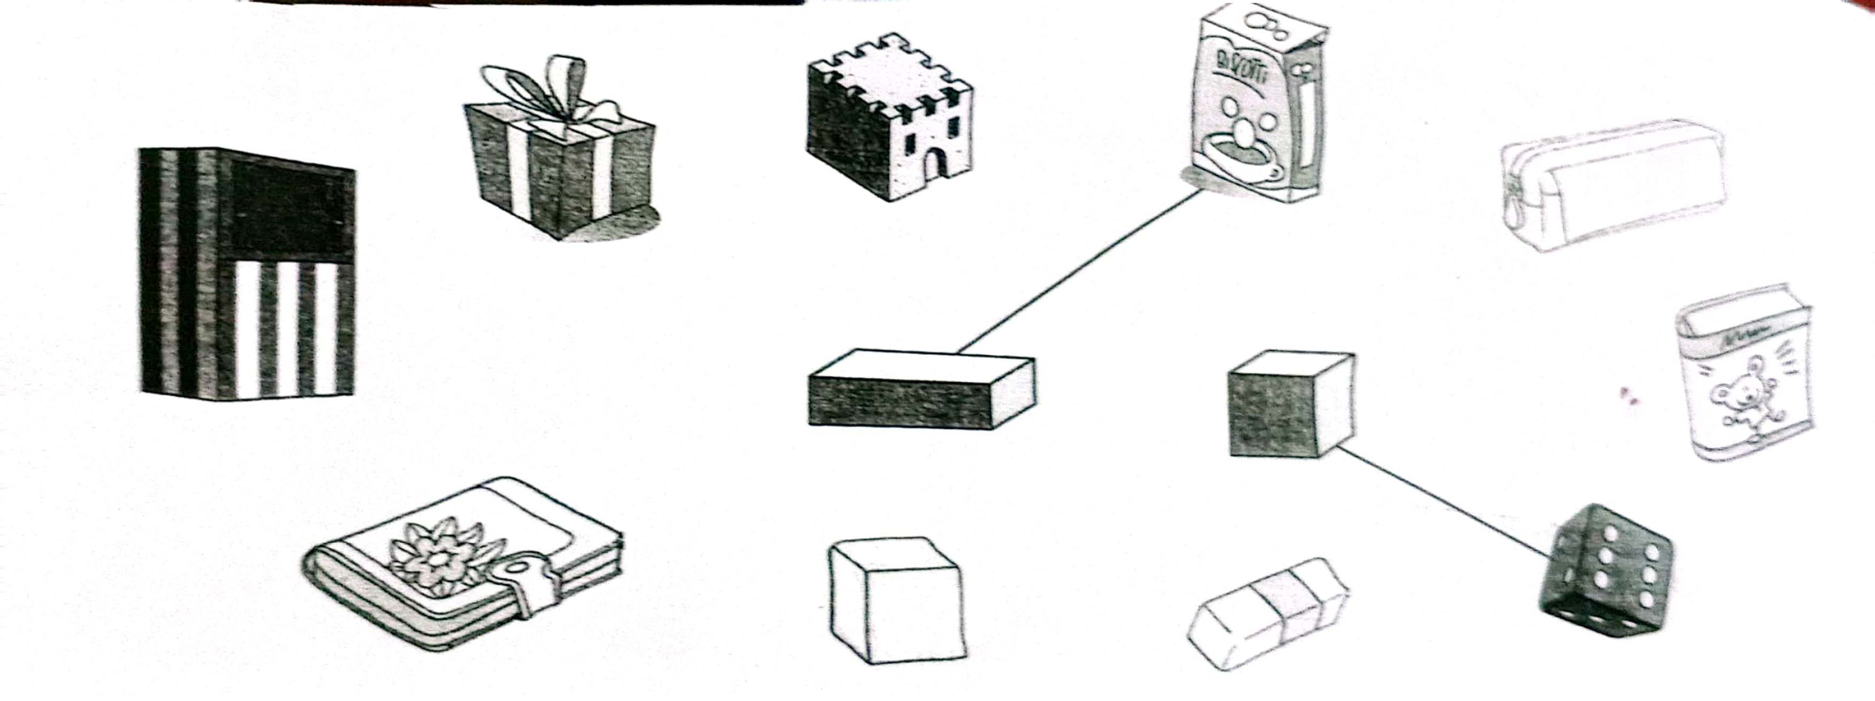  Gọi HS nêu yêu cầu bài tập  GV hướng dẫn  Cho HS làm bài  Cho Hs làm bảng lớp  Cho HS nhận xét  GV nhận xét  Bài 2. Xem tranh rồi kể tên các đồ vật có dạng khối hộp chữ nhật, khối lập phương.  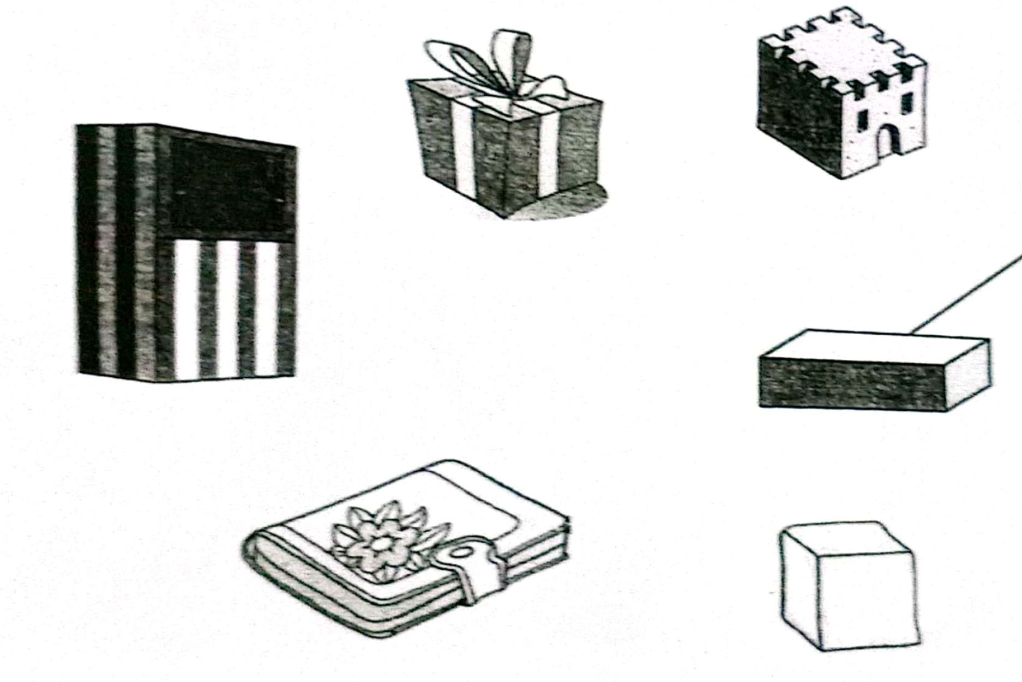  Gọi HS nêu yêu cầu bài tập  GV hướng dẫn  Cho HS làm bài  Cho Hs làm bảng lớp  Cho HS nhận xét  GV nhận xét và cho cả lớp nhận dạng hình trong tranh  3. Nối phép tính với kết quả thích hợp  10  9  8  7  6  6+4 7+2 5+4 4+4 6+0  2+5 7+3  Gọi HS nêu yêu cầu bài tập  GV hướng dẫn  Cho HS làm bài  Cho Hs làm bảng lớp  Cho HS nhận xét  GV nhận xét và cho cả lớp đọc đồng thanh các phép tính vừa làm  4. Củng cố dặn dò  Hỏi: Bài học hôm nay em biết thêm điều gì?  Cho Hs thực hiện theo nhóm: Hs đặt cá đồ vật lên bàn GV yêu cầu Hs cho biết các đồ vật đó có hình dạng gì  Cho Hs kể thêm các đồ vật xung quanh lớp học có dạng khối hộp chữ nhật, khối lập phương đã học  Nhận xét tiết học, khen ngợi biểu dương học sinh | Xem tranh và trả lời  Quan sát đồ vật đó và nhận dạng  Quan sát các đồ vật khác và cho biết hình dạng các đồ vật đó  Nhận xét về sự hiểu của các bạn  Xếp các đồ vật thành 2 nhóm  Nhận xét cách xếp đồ vật của bạn  HS nhận dạng các đồ vật  Nêu yêu cầu bài tập  HS lắng nghe  HS làm bài  Hs làm bảng lớp  HS nhận xét  Nêu yêu cầu bài tập  HS lắng nghe  HS làm bài  Hs làm bảng lớp  HS nhận xét  Nhận dạng hình trong tranh  Nêu yêu cầu bài tập  HS lắng nghe  HS làm bài  HS làm bảng lớp  HS nhận xét  HS đọc đồng thanh
Thứ sáu, ngày 15 tháng 11 năm 2024
LUYỆN TẬP TOÁN
BÀI: Làm quen với phép trừ dấu -

I. MỤC ĐÍCH YÊU CẦU:
Làm quen với phép trừ qua các tình huống có thao tác bớt, nhận biết cách sử dụng dấu – dấu =
Nhận biết ý nghĩa của phép trừ trong một số tình huống
II. CHUẨN BỊ
GV: Tranh, phiếu bài tập, các chấm tròn, các thẻ dấu – dấu =
HS: bút, bảng con
III. CÁC HOẠT ĐỘNG DẠY HỌC
HOẠT ĐỘNG CỦA GIÁO VIÊN | HOẠT ĐỘNG CỦA HỌC SINH
1. Giới thiệu bài
GV nêu mục đích yêu cầu tiết học
2. Ôn kiến thức  Cho HS quan sát tranh và yêu cầu HS nói những gì quan sát được từ tranh.  Hướng dẫn HS thực hiện các hoạt động sau:  Yêu cầu HS lấy ra 5 que tính bớt đi 2 que tính. Gv nêu tình huống có 5 que tính bớt đi 2 que tính hỏi còn lại bao nhiêu que tính.  Cho hs thao tác trên que tính tìm kết quả  Yêu cầu HS làm tương tự với các chấm tròn. Lấy 5 chấm tròn bớt đi 2 chấm tròn hỏi còn lại bao nhiêu chấm tròn.  GV hướng dẫn HS sử dụng mẫu câu khi nói: có....bớt đi.....còn......  a. Hoạt động cả lớp  GV dùng các chấm tròn để diễn tả các thao tác Hs vừa thực hiện  GV giới thiệu phép trừ dấu trừ và giới thiệu cách diễn đạt bằng kí hiệu toán học: 5-2=3  Yêu cầu HS nhìn 5-2=3 và đọc phép tính.  GV nêu vài tình huống khác yêu cầu HS nêu phép trừ tương ứng và tìm kết quả các phép trừ đó sau đó gài phép tính vào thanh gài.  Cho Hs nhận xét sau mỗi tình huống  3. Thực hành luyện tập  Bài 1: Số  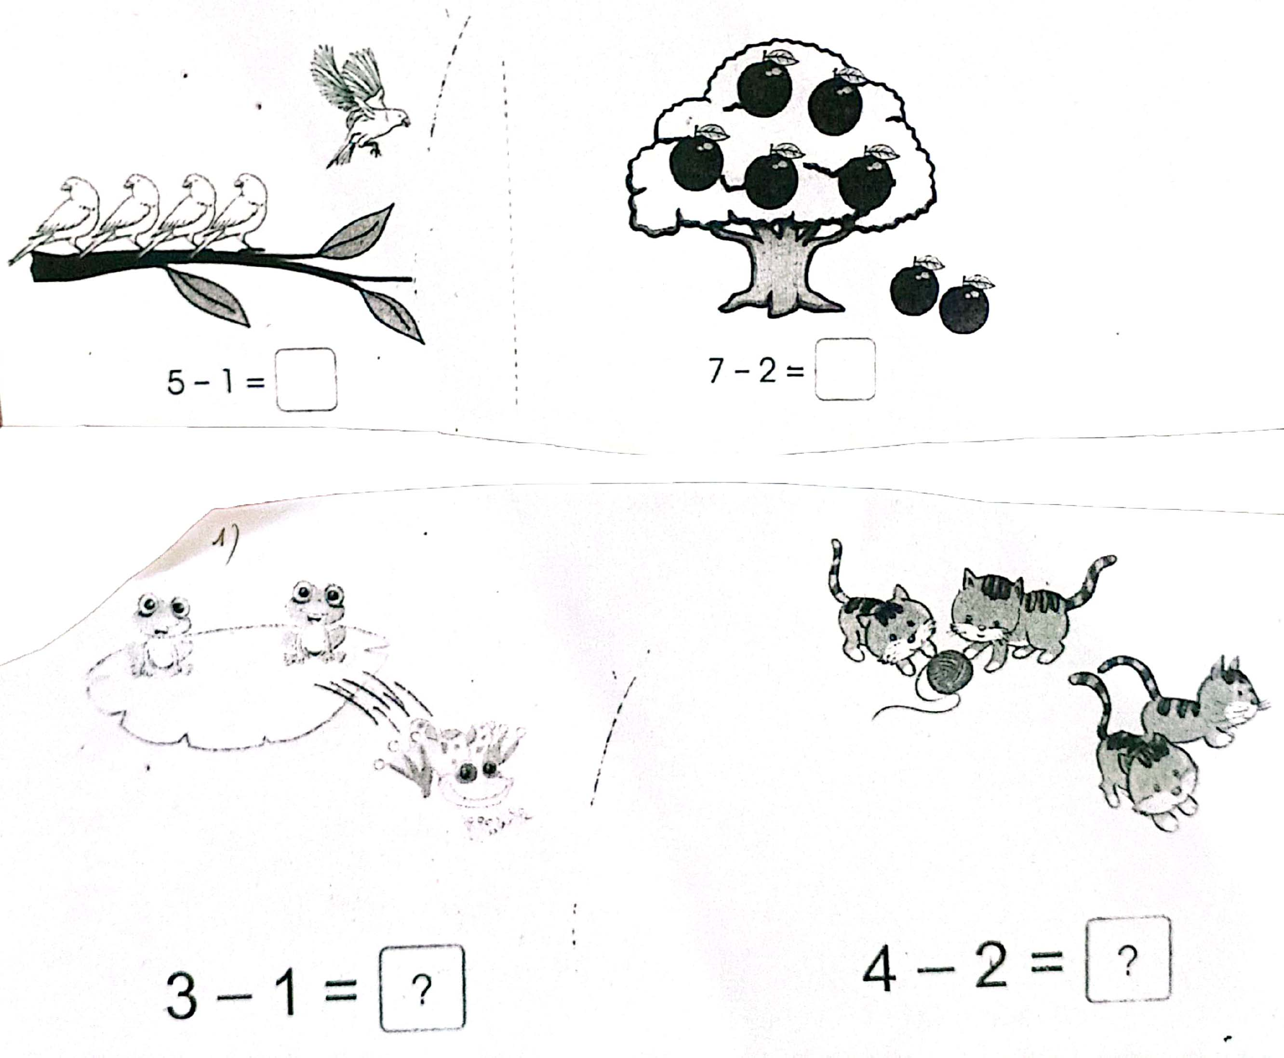  Gọi HS nêu yêu cầu bài tập  GV hướng dẫn  Cho HS làm bài  Cho Hs làm bảng lớp  Cho HS nhận xét  GV nhận xét chữa bài và cho lớp đọc đồng thanh các phép tính vừa làm  Bài 2. Nối tranh vẽ với phép tính thích 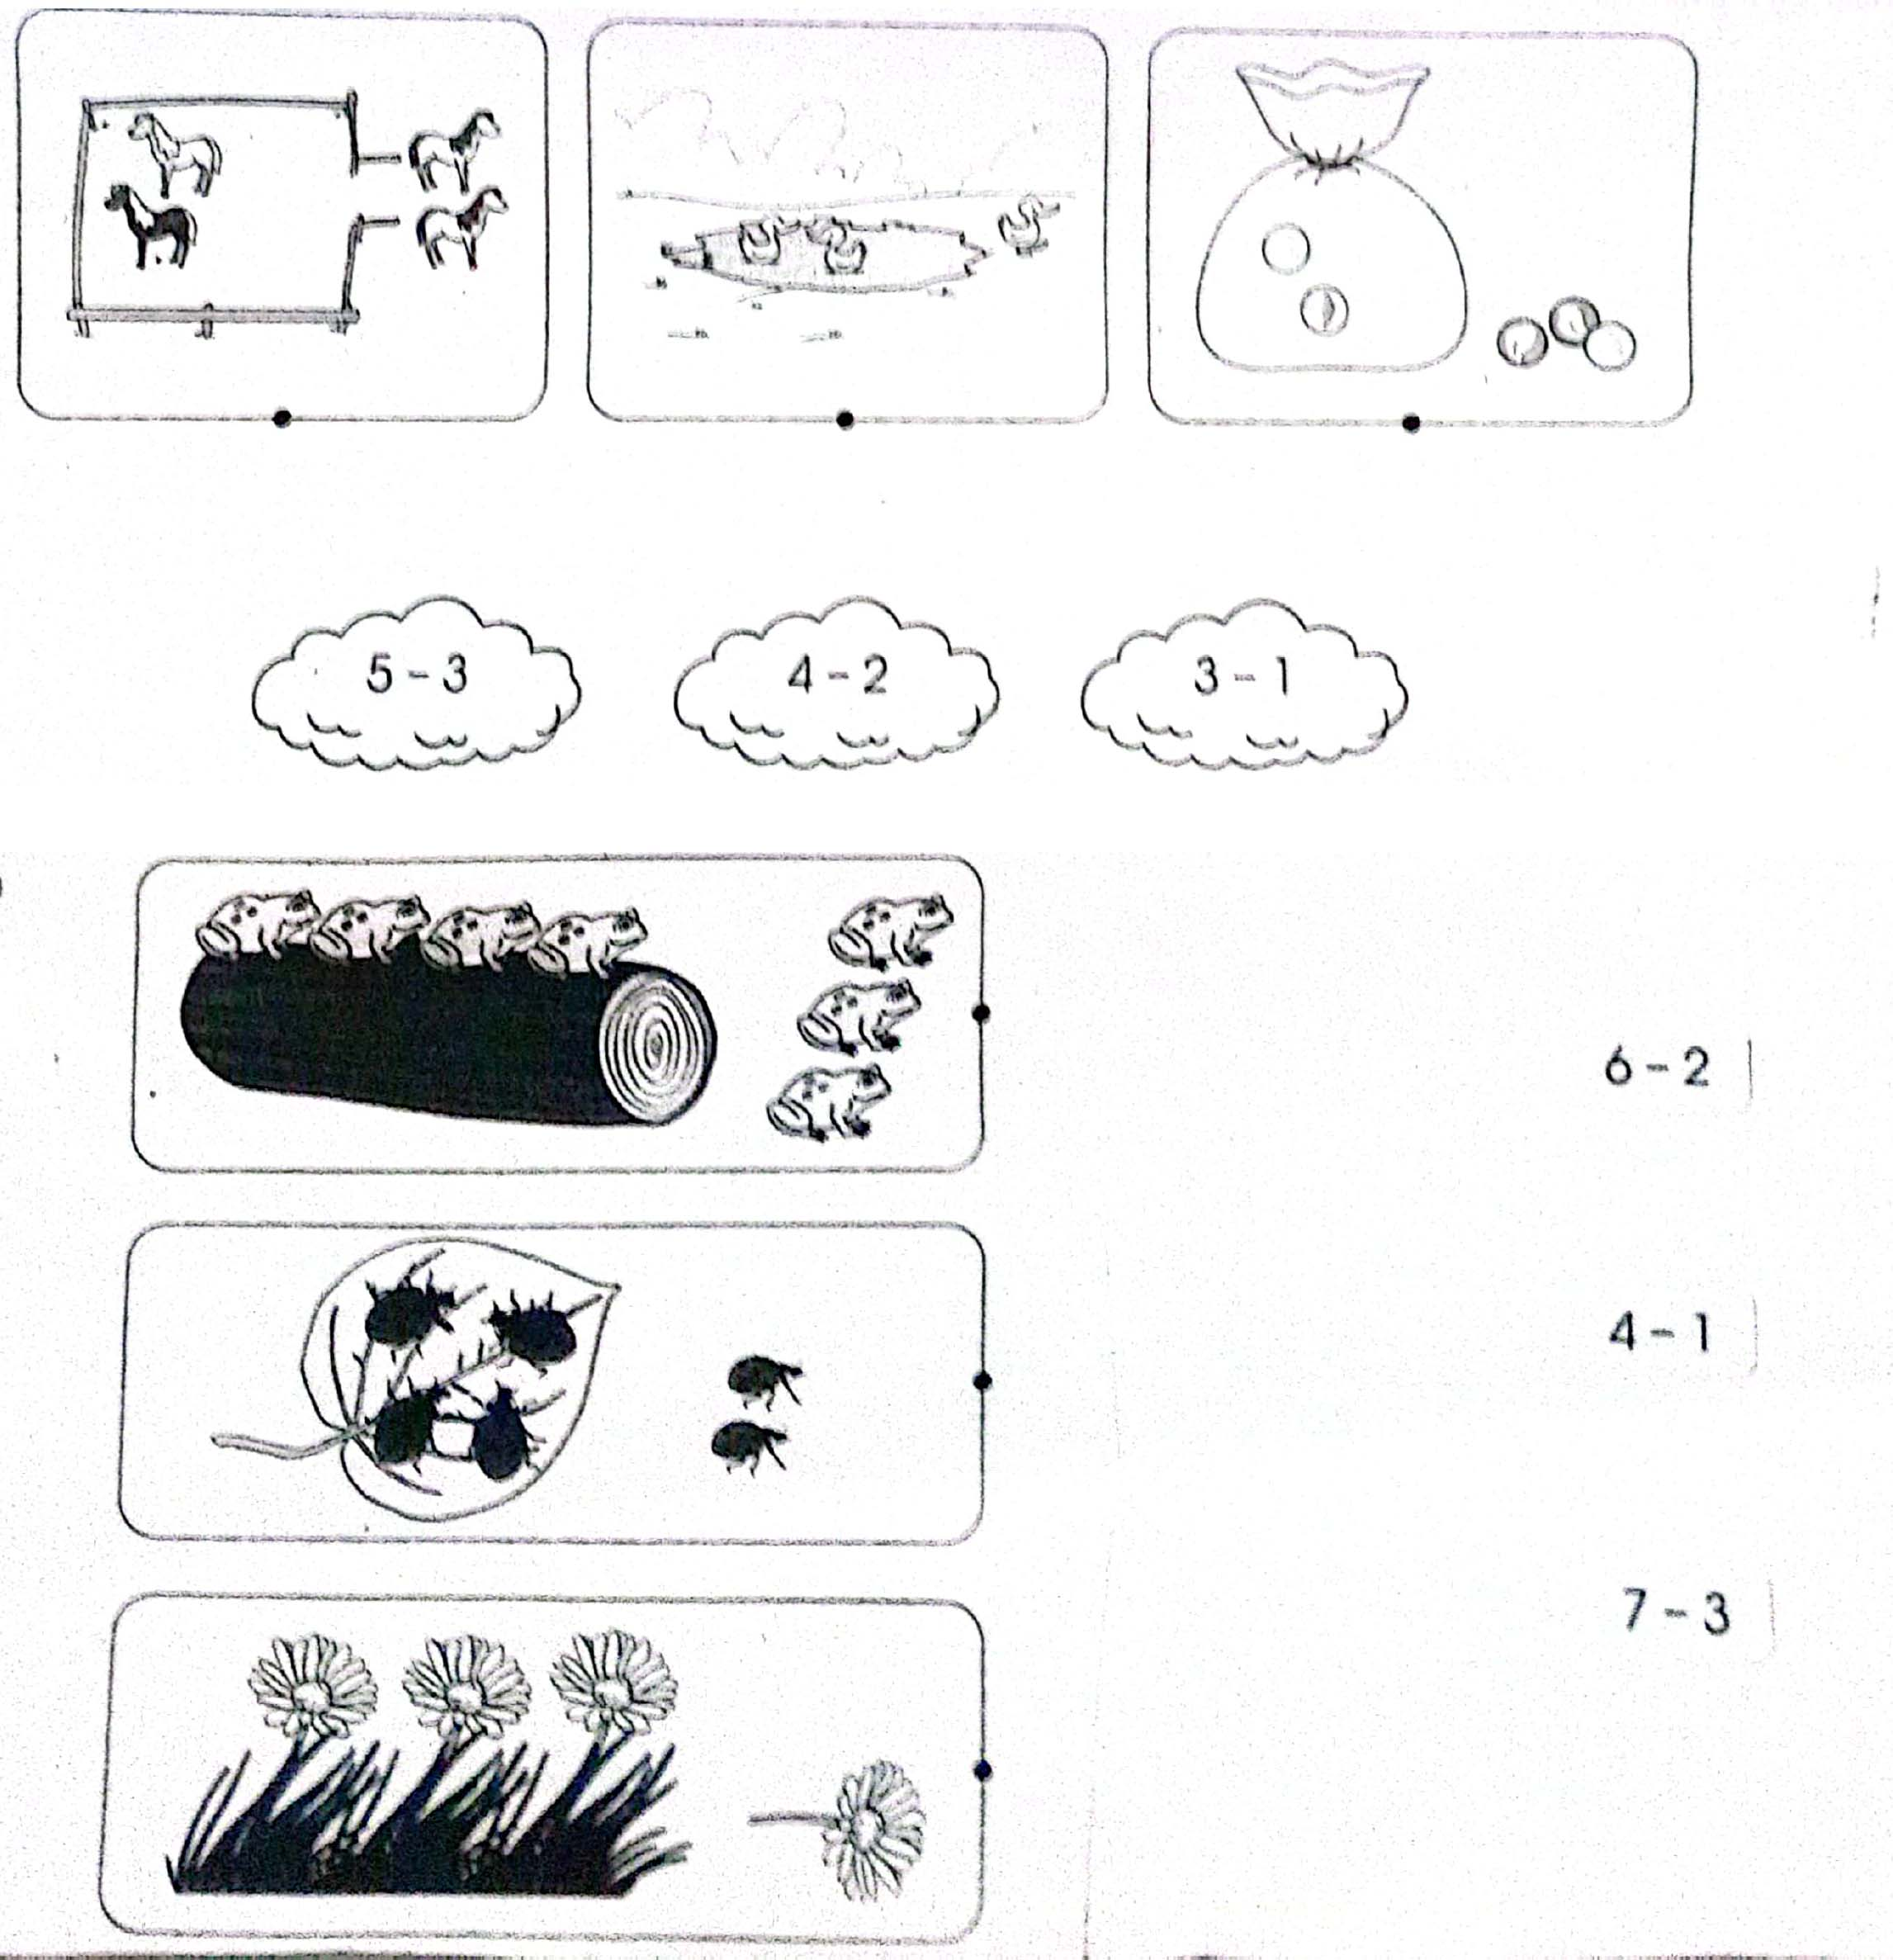  Gọi HS nêu yêu cầu bài tập  GV hướng dẫn  Cho HS làm bài  Cho Hs làm bảng lớp  Cho HS nhận xét  GV nhận xét cho lớp đọc đồng thanh các phép tính vừa làm  Bài 3: Xem tranh rồi viết lại phép tính thích hợp  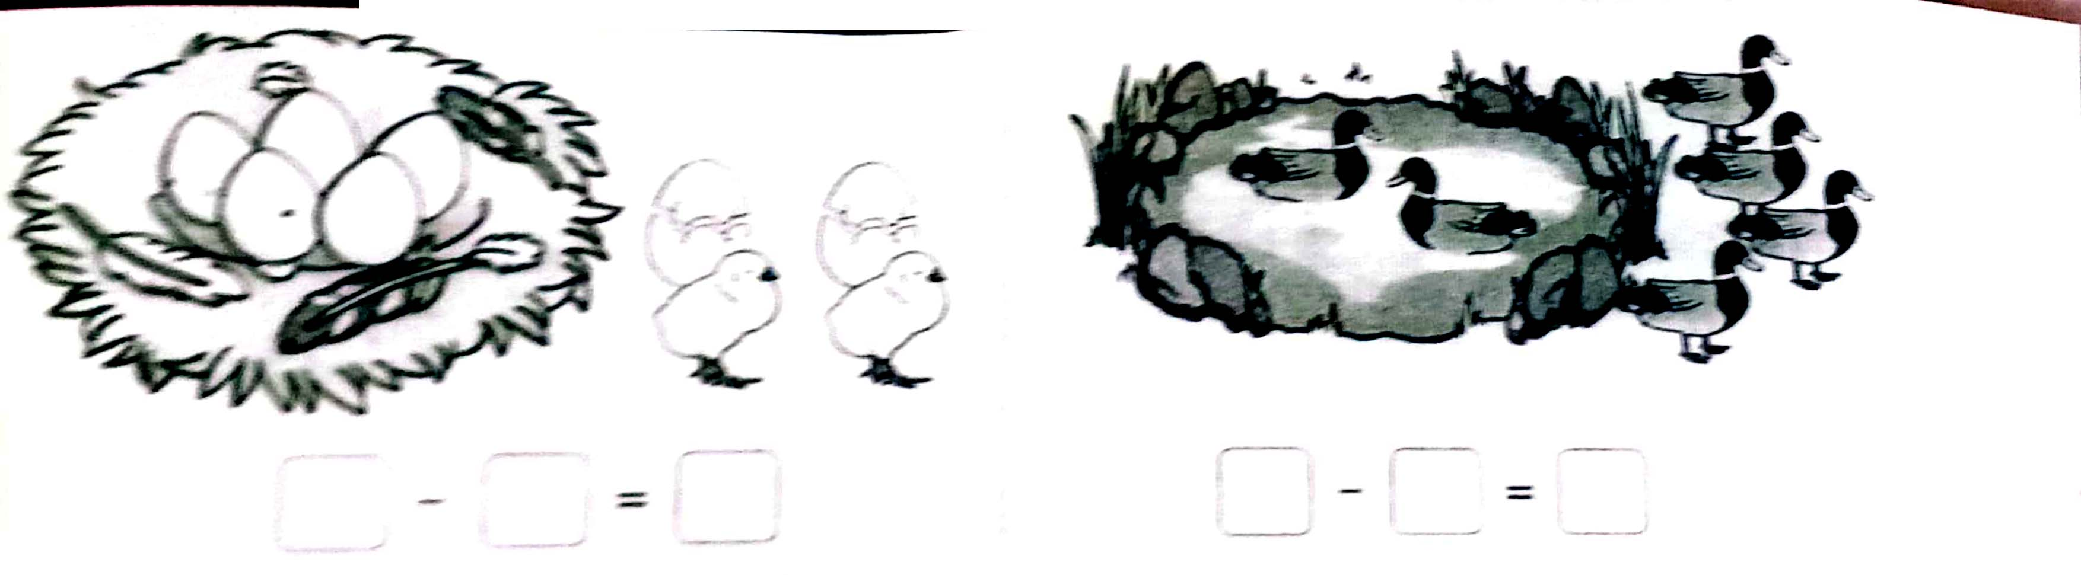  Gọi HS nêu yêu cầu bài tập  GV hướng dẫn  Cho HS làm bài  Cho Hs làm bảng lớp  Cho HS nhận xét  GV nhận xét chữa bài  4. Củng cố dặn dò  Bài học hôm nay em biết thêm điều gì?  GV nêu 1 vài tình huống yêu cầu HS viết phép tính thích hợp và tính kết quả trên bảng con  Nhận xét tiết học, khen ngợi biểu dương học sinh | HS quan sát tranh trả lời  HS lấy que tính theo yêu cầu của giáo viên  HS tìm kết quả trên que tính và trả lời  HS thực hiện tương tự với các chấm tròn  Lắng nghe  HS lắng nghe  Nhìn phép tính và đọc năm trừ hai bằng ba  Nghe GV nêu tình huống nêu phép trừ tương ứng và nêu kết quả các phép trừ  Nhận xét sau mỗi tình huống  Nêu yêu cầu bài tập  HS lắng nghe  HS làm bài  Hs làm bảng lớp  HS nhận xét  đọc đồng thanh các phép tính vừa làm  Nêu yêu cầu bài tập  HS lắng nghe  HS làm bài tập  HS làm bảng lớp  HS nhận xét  HS đọc đồng thanh các phép tính vừa làm  Nêu yêu cầu bài tập  HS lắng nghe  HS làm bài tập  HS làm bảng lớp  HS nhận xét

